# Министерство образования и науки Российской Федерации

# Федеральное государственное бюджетное образовательное учреждение

# высшего образования

# «Ижевский государственный технический университет имени М. Т. Калашникова»

# Кафедра «Программное обеспечение»

Отчет  
по лабораторной работе №2  
«Разработка иерархической структуры работ»

Выполнил И.И.Шмыков

студент гр. Б07-191-1 М.С.Ажгихина

Принял М.О. Еланцев

Ижевск 2016

ЗАДАНИЕ

- Диаграмма сущностей (ER) (не менее 7)

- Прототипы экранных форм (не менее 7)

Можно делать с помощью: https://www.draw.io/

- Действия в системе (апи, не менее 7)

- название функции

- описание действий

- входная информация

- выходная

- Иерархическая структура работ (ИСР)

(не менее 3 уровней)

Диаграмма сущностей (ER)

C:\Users\user\Downloads\Untitled Diagram.png

Прототипы экранных форм

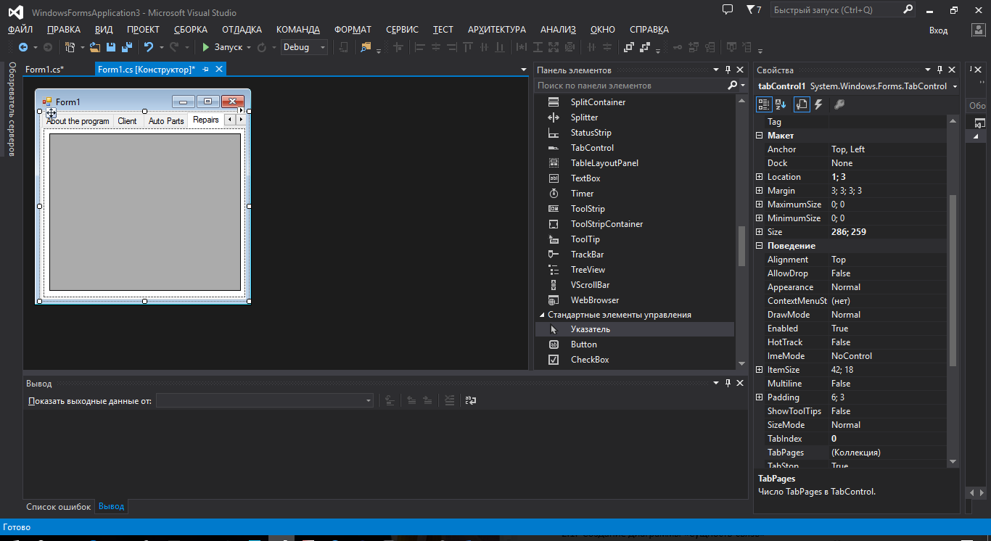

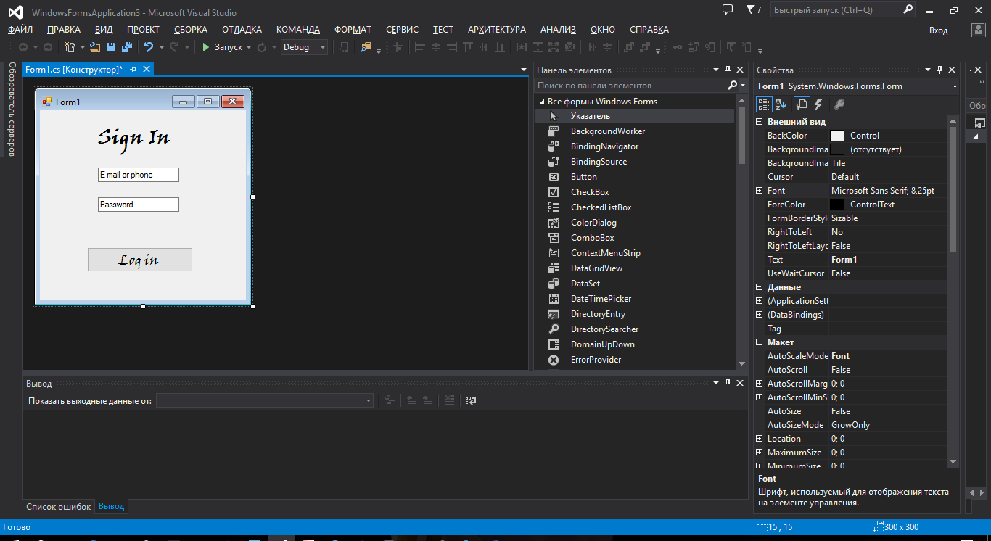

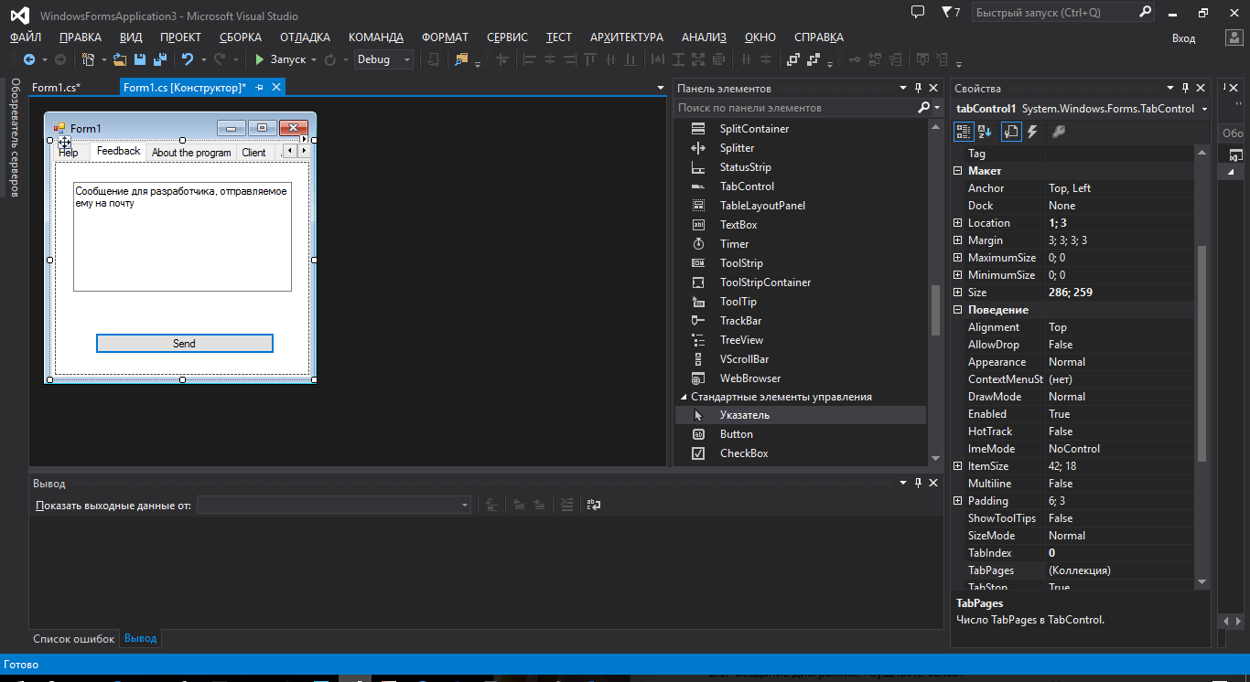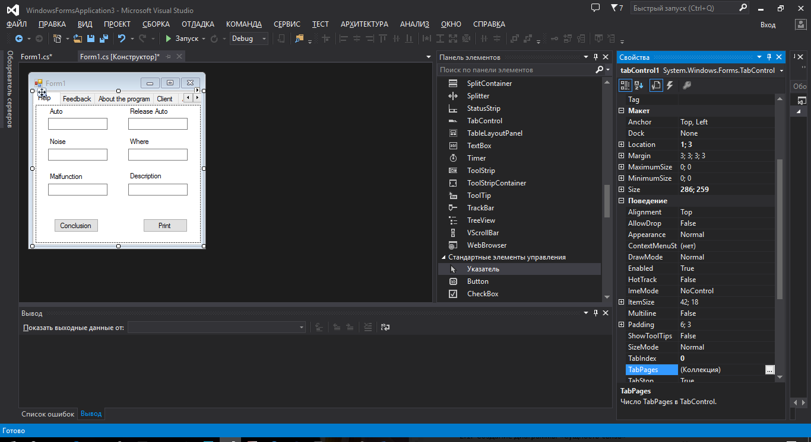

|  |  |
| --- | --- |
|  |  |
|  |  |
|  |  |
|  |  |
|  |  |
|  |  |

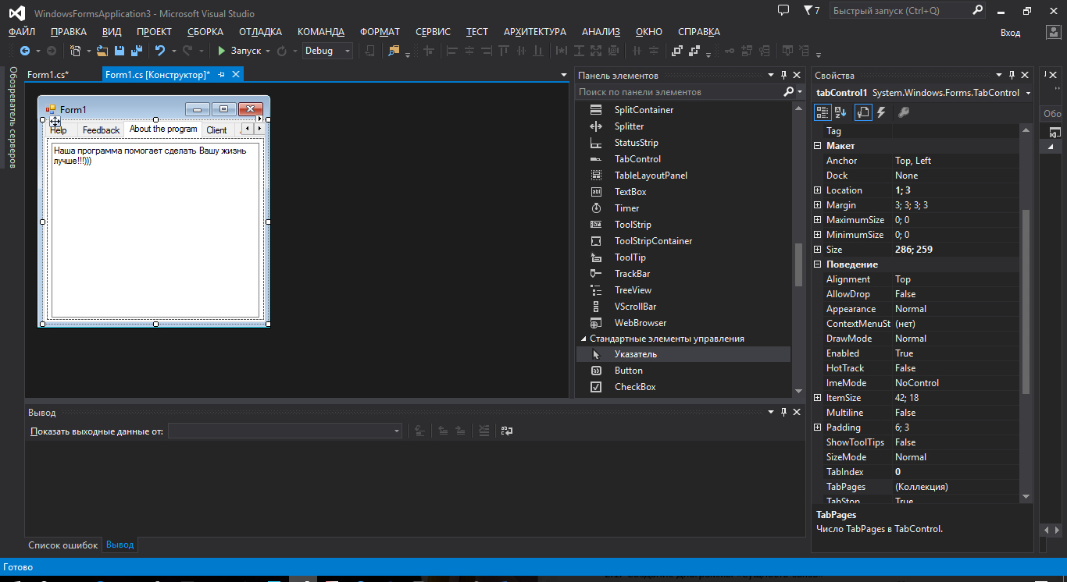

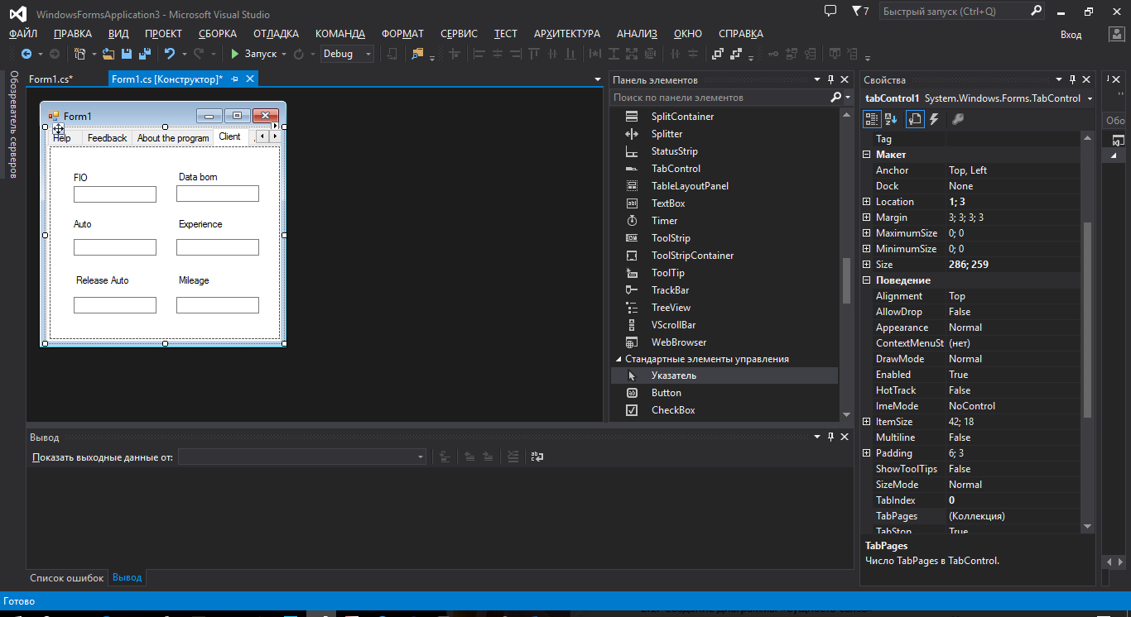

Действия в системе

|  |  |  |  |
| --- | --- | --- | --- |
| Название действия | Краткое описание | Входная инф. | Выходная инф. |
| Авторизация | Вход в систему | e-mail, пароль, логин | Сообщение об ошибке/успехе |
| Добавление нового клиента | Создание клиента | ФИО / дата рождения /авто/ пробег/ и.т.д. | Сообщение об ошибке/успехе |
| Добавление запчастей | Ввод новых запчастей в БД | Информация о запчасти | Сообщение об успехе |
| Поиск | Поисковая строка | Название запчасти, авто | Таблицу запчастей |
| Произведенные работы | Выводит список произведенных работ | - | Сообщение об ошибке/успехе |
| Обратная связь с разработчиком | Отправка вопросов разработчикам приложения на почту | Text | Сообщение об ошибке/успехе |
| Вывод на печать | Печать документации клиенту | Информация о неисправности и ее решение | Сообщение об ошибке/успехе |
| Справочная информация о приложении | Подробная инструкция работы с приложением | Руководство пользователя | Сообщение об ошибке/успехе |
| БД автозапчастей | Вывод БД автозапчастей | БД | Таблица запчастей |

Иерархическая структура

1. Разработка технического задания
   1. Определение сроков разработки
   2. Определение принципа работ
   3. Определение требований к системе
   4. Определение бюджета проекта
2. Проектирование базы данных
   1. Создание диаграммы «Сущность-связь»
   2. Создание базы данных
   3. Заполнение первоначальных данных
      1. Наполнение карты
      2. Создание первого пользователя (администратора)
3. Проектирование интерфейса
   1. Пользовательский интерфейс
      1. » Форма «Добавление нового клиента»
      2. Форма «Форма «Авторизация»
      3. Форма «Добавление запчастей»
      4. Форма «Поиск»
      5. Форма «Произведенные работы»
      6. Форма «Обратная связь с разработчиком»
      7. Форма «Вывод на печать»
      8. Форма «Справочная информация о приложении»
      9. Форма «БД автозапчастей»
4. Разработка программной реализации
   1. Регистрация аккаунта
   2. Редактирование информации
   3. Поиск
   4. Создание нового клиента
   5. Загрузка фотографии
   6. Загрузка карты расположения поставщиков
   7. Загрузка деталей
   8. Загрузка списка услуг
   9. Вывод всех клиентов
5. Настройка и запуск сервера
6. Тестирование
   1. Тестирование пользовательской части
   2. Тестирование администраторской части
   3. Тестирование сервера
   4. Тестирование базы данных
   5. Нагрузочное тестирование
7. Документирование